《“动物微生物学与免疫学”教学团队课程思政建设与实践》
成果总结报告

一、成果概述
“课程思政”是将思想政治教育融入课程教学的各环节、各方面，与思想政治理论课一道，共同构建全课程育人体系的一项系统工程。2020年，教育部发布《高等学校课程思政建设指导纲要》，提出要把思想政治教育贯穿人才培养体系，全面推进高校课程思政建设，发挥好每门课程的育人作用，提高高校人才培养质量。“课程思政”使任课教师重新审视课程的定位、内容和效果，遵循以人为本、问题导向的原则，根据育人需要融合创新，重构知识体系，结合课程特点发挥教书育人的根本任务，力求引导新时代学生传承和创新中华民族优秀的传统文化，树立正确的国家观、民族观、历史观、文化观，进而成为社会凝心聚力的担当者、成为国家锦绣河山的奋斗者。
自2016年以来，团队研究了如何在专业课教学中立德树人，探索了以专业课程建设为基本载体、以提升教师课程思政的意识和能力为突破口、以全面提高人才培养质量为核心点的专业教师课程思政建设与实践，抓住教师队伍“主力军”，打造了一支思政教育和专业教育融会贯通的教师队伍；抓好课程建设“主战场”，构建了价值引导、知识传授和能力培养相统一的课程体系；围绕全面提高人才培养质量“核心点”，创新了“多元、立体、开放”的智慧教学模式，解决了专业课教师对“课程思政”具体内涵认识较为模糊、学生学习内驱力不足和自我效能感低下、专业教育和思政教育两张皮的问题。
二、成果内容
（一）研究内容
1、以中国教育家特有精神内涵，激发教师队伍课程思政建设内生动力。
韩愈提出“师者，传道授业解惑也”，“传道”就是进行道德教育，并把这种教育寓于授业解惑之中。育人先育己，立德先立人。团队教师8人，均长期从事动物微生物学与免疫学一线教学工作，其中教授3人，副教授3人，讲师2人，整合不同年龄、不同职称教师的思维优势，积极发挥教学团队的组织功能，加强课程思政内容设计、方式方法、实施效果等方面的研究攻关，共同构建起“渠渠互通”的体系格局。团队组织教师参加全国高校教师课程思政教学能力培训、一流课程建设学习培训、河南省教学名师培训等活动，提升团队教师的思政意识，通过集体备课提升教师“课程思政”能力。
团队教师中7名党员，通过党日活动、教研活动和学习培训等，锤炼政治品格，常葆教育情怀，坚定心有大我、至诚报国的理想信念；注重教学创新，拓宽认知视野；积极探索新的教学内容方式，涵养启智润心、因材施教的育人智慧，充分依托互联网、大数据等现代信息技术手段，强化教学的互动性和趣味性；勤修乐教爱生、甘于奉献的仁爱之心，进一步认识自身的职业荣誉和历史使命，提升教师课程思政建设的意识和能力。
2、创新“多元立体开放”智慧教学模式，激发学生内驱力提高自我效能感。
教育的本质在于点燃与唤醒。围绕“以学生发展为中心”的教学理念，采用全过程、多主体、多场景教学方法，学习场景立体化，学习路径覆盖线上线下，学习场所包含教室、实验室、企业等；学习内容开放，不局限于教材，包括最新研究进展等；线上资源对外校开放，实现资源共享；期末考核命题开放，学生可自主选择。在专业课教学中注重培养学生的思辨能力和创新精神，从“以教为主”向“以学为主”转变；利用“兽医免疫学”数字课程、动物医学虚拟仿真教学中心，从传统课堂教学向信息化数字化教学转变。
本课程团队面向动物医学、兽医公共卫生、药物制剂、动物药学、动植物检疫5个不同专业，构建了基于“新时代，新农科，新兽医”背景下层次多样、内容丰富的线上线下教学资源。团队教学把握“课前—课中—课后”全过程，探索运用虚拟现实等技术改进教学，不断完善河南省一流本科课程《兽医微生物学》、《兽医免疫学》线上线下混合式教学的形式与内容；借助教育部首批虚拟教研室“全国微生物学课程群虚拟教研室”搭建教学交流平台，拓展思政育人的时空维度和质量效果。
3、建设专业知识与课程思政交互融入，类型多样、相互支撑的课程体系。
教师作为课程思政的主导者，通过对学生认知规律和接受特点进行研究，根据授课对象，运用小组研学、案例探讨、问题思辨等多种教学方式，探索案例导入、方法贯穿、微课增效有机融合的创新方法，以达到触发教与学、情与理同频共振的效果。团队以融合创新为导向，深入探索课程改革，多次组织课程组教师召开课程教学研讨会，讨论《兽医微生物学》、《兽医免疫学》课程的定位、内容，根据育人需要融合创新，重构知识体系。根据智慧教学需求，出版了我校首个《兽医免疫学》数字课程；修订《动物微生物学》，教材形式为纸质+数字化资源教材，顺应信息时代教育发展趋势，充分利用网络优势，不增加纸质教材的篇幅，修订的《动物微生物学（第5版）》入选首批“十四五”农业农村部规划教材。此外，把思政元素设计运用到实践教学每个环节，带领学生赴美兰生物有限公司、河南祺祥生物科技有限公司等开展访企拓岗活动，确保课内与课外相衔接，学习思考与实践感悟相结合，引导学生感悟昂扬奋进的时代洪流，增强笃行不怠的使命担当。
团队教师秉持严谨的科学态度，依据人才培养和课程教学目标，根据学生类别、发展阶段、专业要求等特性特点，找到与思政内容密切相关的“触点”，从专业课程内容、素材或具体教学活动中挖掘潜在的思政元素，把思政育人融入人才培养链条，在课堂适当时间节点、适当教学情境中引出恰当的思政话题，将正确的价值追求、理想信念和作风品格有效地传递给学生，切实增强思政内容的针对性与有效性，确保这些思政元素与专业课程内容、素材或具体教学活动等要素之间存在强有力的内在科学联系，强化育人效果。团队建设丰富的思政案例库95个，明确每一章节所承担的“课程思政”内容，规范课堂的话语体系，思政元素与专业自然融合，通过浸润式的课程思政教学达到润物细无声的教学目的。
表1《动物微生物学课程思政教学案例集》目录
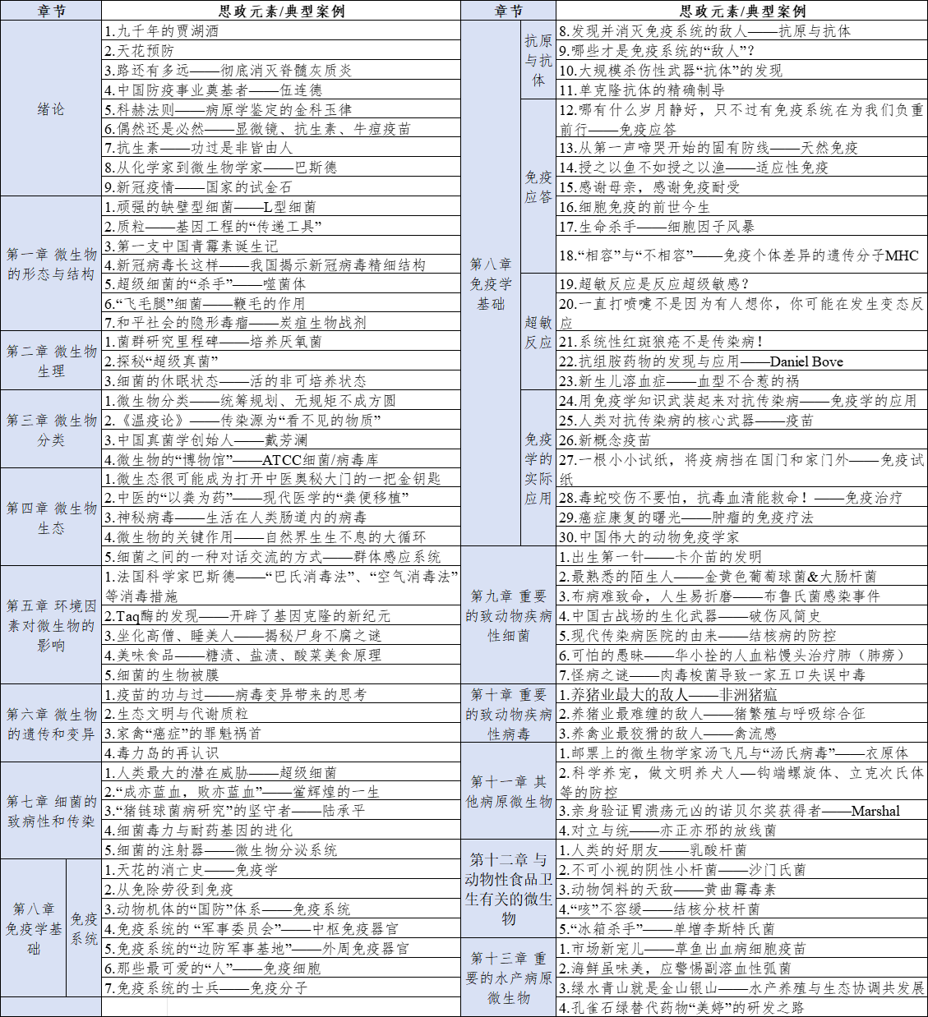
（二）研究成果
1、抓住教师队伍“主力军”，打造了思政教育、专业教育融会贯通的教师队伍。
团队在教育教学活动中大力弘扬教育家精神，牢固树立“以德立身、以德立学、以德施教”意识，做到“教书和育人相统一”、“言传和身教相统一”、“潜心问道和关注社会相统一”，努力把“课程思政”做成如水静流、如“汤”加“盐”，让学生享受美食佳肴，而不只是为了填饱肚子。始终牢记为党育人、为国育才的初心使命，树立“躬耕教坛、强国有我”的志向和抱负，使专业课程发挥为党育人、为国育才的独特优势，紧贴学生现实思想，有针对性地解除思想疙瘩。
团队教师郑兰兰获教育部“青年长江”学者、河南青年“五四”奖章；李新生获河南省高层次B类人才；张红英获河南农业大学师德标兵、教学名师；孙爱军获河南农业大学“三育人”先进个人荣誉称号；反映团队教师风采的短视频“用热爱点燃梦想，用知识成就未来”获教育部“入围作品”奖、河南省一等奖。
表2 团队教师获奖情况
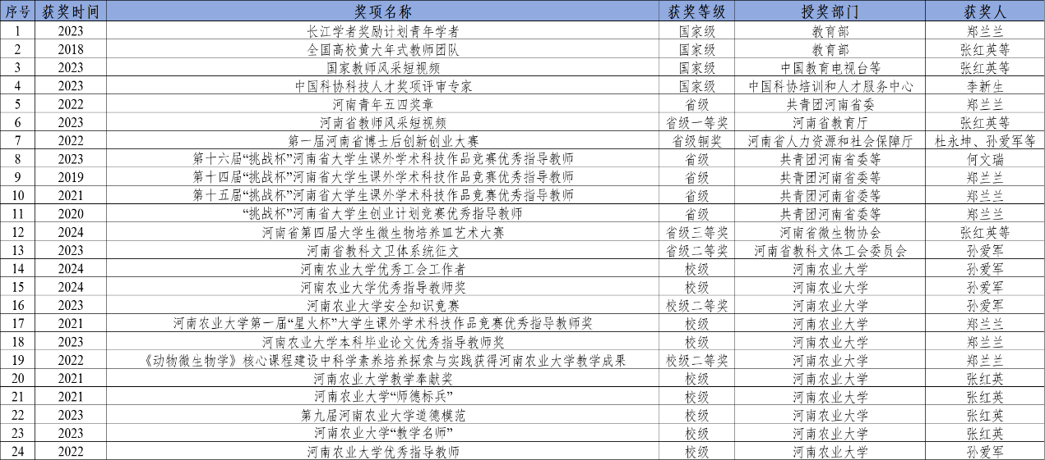
2、抓好课程建设“主战场”，构建了价值引导、知识传授和能力培养相统一的课程体系。
课程思政能否真正走进学生内心、拨动学生心弦，内容是决定因素，团队以教学内容为基础，系统挖掘课程思政元素，通过内容融合，把思想政治教育因素同课程有机结合起来，实现教书育人的目的。团队深入落实“三全育人”，以立德树人为目标，系统梳理课程教学内容，结合兽医微生物学、兽医免疫学课程特点、思维方法和价值理念，积极构建充满时代气息的思政内容体系，为思政育人提供富有持久生命力的源头活水，挖掘相关教学内容的课程思政元素，有机融入课程教学，采取盐溶于水、自然而然的形式，达到润物无声的育人效果，引导学生培养专业情怀、职业操守、科技精神。
团队根据育人需要融合创新，重构知识体系，系统挖掘微生物学、免疫学相关教学内容的思政元素，组织编写《动物微生物学课程思政教学案例集》，入选首批“十四五”农业农村部规划教材，也是唯一的一本课程思政类教材。以课程建设为核心，实现价值引导、知识传授和能力培养三大目标，构建了全面覆盖、类型丰富、相互支撑的课程建设体系，出版了《兽医免疫学》数字课程；建设了河南省高校虚拟仿真实验教学共享平台，建成了包含581分钟视频，264篇学术前沿资料，229道习题等资源的《兽医免疫学》专属SPOC。《动物微生物学》获批国家级精品资源共享课，《兽医微生物学》、《兽医免疫学》获批河南省一流课程，《兽医免疫学》获批河南省专创融合特色示范课程，《免疫学研究进展》获批河南省课程思政示范课程。
3、围绕全面提高人才培养质量“核心点”，创新了“多元、立体、开放”的智慧教学模式。
从传统课堂教学向信息化数字化教学转变，从“以教为主”向“以学为主”转变，从注重知识传授向重视学生能力和素质培养转变，加强产教研融合，促进协同育人。形成了以学生发展为中心，以国家需要、行业需求为导向，以科研项目为支撑，以学术前沿翻转课堂为路径，以创新创业大赛为抓手，以课程考核改革为引导的“多元、立体、开放”的智慧教学模式，课堂活跃度和学业挑战度显著提升，学生创新创业能力全面增强。
教学模式的改变增强了课堂吸引力，全过程学业评价增强了学业挑战度，以研促学，以赛促学，激发了学生科学探索热情，开放式考核激发了学生的创新智慧。团队教师指导本科生发表研究论文4篇，申请国家发明专利2项；参与学科竞赛获省级及以上奖项10项，全国大学生“挑战杯”课外学术科技作品竞赛等国家级奖励5项。指导大学生创新创业训练计划项目国家级3项，省级1项。
表3 团队教师指导本科生发表论文、申请专利情况
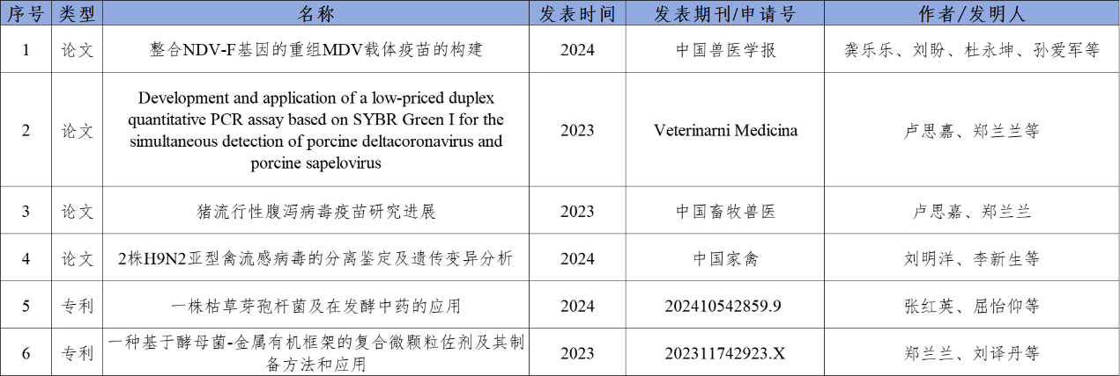

表4 团队教师指导本科生创新创业竞赛获奖情况
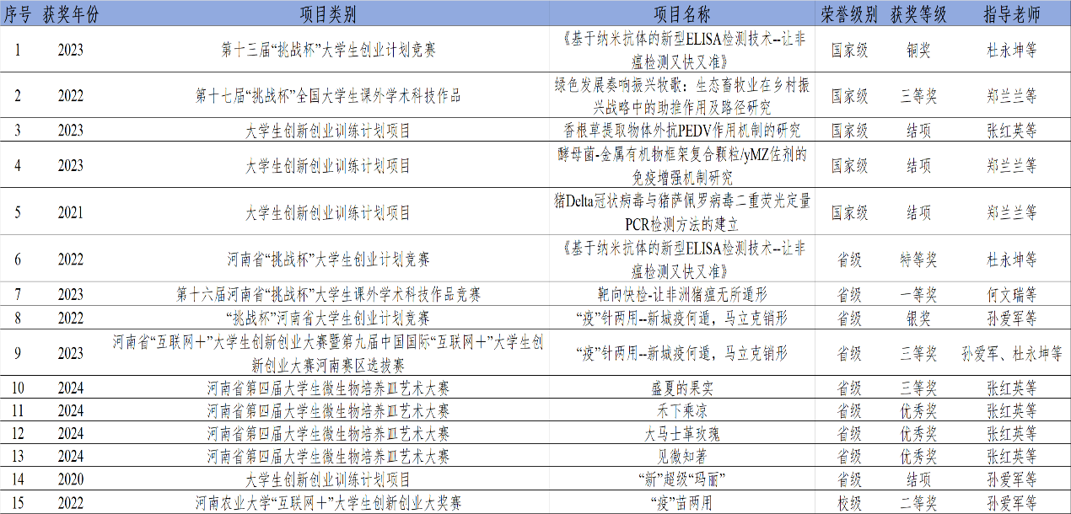
三、成果创新点
1、以中国教育家精神为引领，明晰课程思政内涵。高校教师的第一身份是老师，应勇担国家责任和弘道使命，自觉锤炼道德品质、塑造理想人格，以教育为志业，不断增进育人智慧，主动承担起为党育人、为国育才的责任担当，努力实现自身职业发展与实现中华民族伟大复兴中国梦的同频共振。建成了一支政治强，情怀深，思维新，视野广，自律严，人格正的专业教师课程思政团队。
2、以课程建设为核心，实现价值引导、知识传授和能力培养三大目标。构建了全面覆盖、类型丰富、相互支撑的课程建设体系，出版了《兽医免疫学》数字课程，建设了河南省高校虚拟仿真实验教学共享平台，建成了《兽医免疫学》、《兽医微生物学》等课程的学习通平台，《兽医免疫学》、《兽医微生物学》被评为河南省一流本科课程、《兽医免疫学》被评为河南省首批专创融合特色示范课程。
3、以案例教学为手段，将具有思政元素的典型案例引进教学内容，实现知识目标与育人融合。比如我国成功的疫情防控，得益于社会主义制度的优越性，培养学生的爱国情怀，树立制度自信。讲肠道菌群时，从“粪菌移植”讲到中医“以粪为药”比国外早1300年左右，激发学生的民族自豪感，树立文化自信；“肠道微生物群与动物健康”部分，通过微生物与动物的关系，使学生明白人与微生物和谐共存，自然界生物的生存是如此，社会层面上国家之间的关系也应如此，使学生更好地理解党的十八大以来，我国提出的“人类命运共同体”理念。
四、成果推广应用效果
1、提升了团队教师课程思政建设的意识和能力
通过教学团队课程思政建设与实践，进一步强化了育人意识，找准了育人角度，提升了育人能力。张红英，获评河南农业大学首届“教学奉献奖”、河南农业大学“教学名师”、“道德模范”、“师德标兵”。郑兰兰，入选教育部“长江学者奖励计划”青年学者，荣获“河南青年五四奖章”。郑兰兰晋升教授，杜永坤和孙爱军两位老师晋升副教授。
2、学生的学习内驱力和自我效能感明显提高
教学模式改变增强了课程吸引力，全过程评价增加了学业挑战度，学生自主学习内驱力明显增强；以研促学，以赛促学，激发了学生科学探索热情和创新智慧，自我效能感明显提高。近5年来，团队指导学生发表研究论文4篇，申请国家发明专利2项；参与学科竞赛获省级及以上奖项14项，全国大学生“挑战杯”课外学术科技作品竞赛等国家级奖励3项。指导大学生创新创业训练计划项目国家级4项，省级1项。
3、成果的引领示范作用引发广泛关注
张红英老师2022年4月在全国“微生物学课程群虚拟仿真教研室”分享《兽医微生物学》课程思政教学经验。
郑兰兰老师的事迹先后被河南日报等媒体报道。
展现团队教师风采的短视频“用热爱点亮梦想，用知识成就未来”在河南省新时代教师风采展播。
成果辐射河南科技大学、河南科技学院、河南牧业经济学院、郑州师范学院等多个高校。河南科技学院王丽荣老师的《兽医微生物学》2022年获河南省教育厅课程思政微课教学比赛三等奖。

